Claude Code 보안검토 결과
2026. 6.29
1. 배경
- Anthropic社의 AI기반 코드 생성 서비스인 Claude Code 도입을 위해
Claude Code 서비스의 제공 기능에 대한 보안 평가를 실시함.
2. 서비스 구성
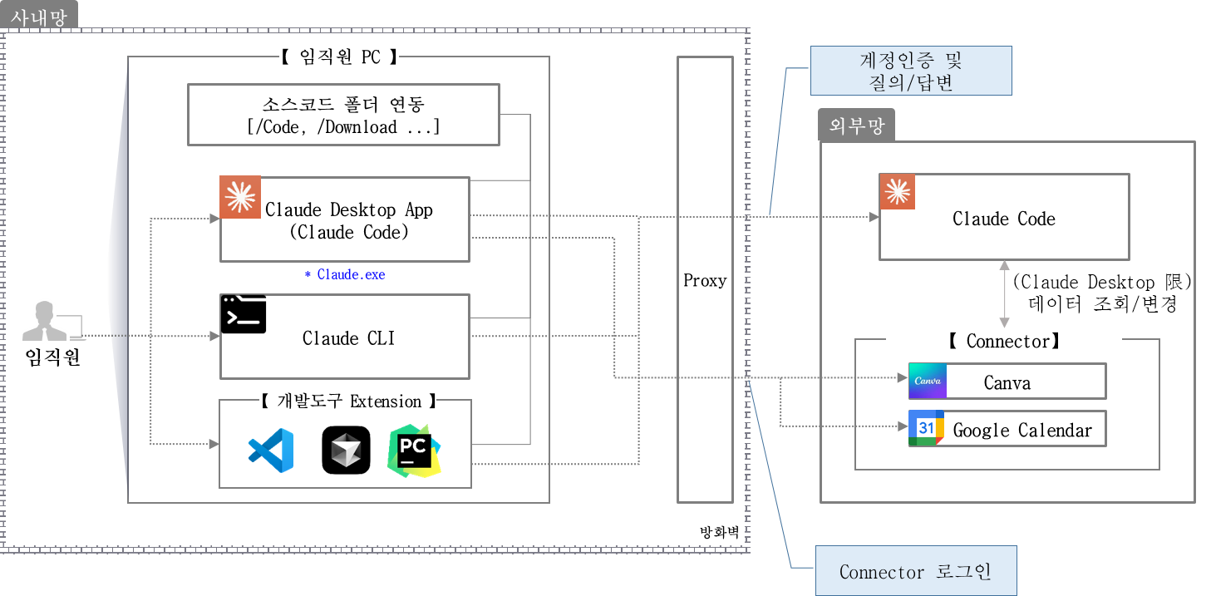
3. 서비스 개요 (App: v1.7196.0, CLI: v2.1.138, 기준일자: '26.05.12)
구 분 | 내 용
회사 | ·Anthropic社('21년 설립), 미국  ·생성형 AI 기반 코딩 에이전트 서비스 제공
주요기능 | ·코드 작성, 수정, 리팩토링, 테스트 생성 등 다양한 요청에 대해  프로젝트 전체 코드 분석 및 개발 자동화를 보조하는 서비스  [요청 예시] "Python 프로젝트에서 버그 수정하고 테스트 코드 생성해줘"
동작방식 | ·로컬 환경(APP, IDE Extension, CLI), Web 에서 Claude Code 실행  ·사용자가 코드 작업 요청(파일 생성/수정/삭제 수행)  ·Claude가 코드베이스 분석 후 수정 제안  ·작업 결과를 변경사항(diff) 비교 출력 또는 파일 형태로 반환
사용모델 | ·Claude 4.7 Opus, Claude 4.6 Opus, Claude 4.6 Sonnet,  Claude Haiku 4.5
서비스비용 | ·[Pro] $20/Monthly, [Max] $100/Monthly, [Max high] $200/Monthly  ·[Team] $20/Monthly, [Enterprise] 적용 가능(비용 별도 문의)
4. 보안 기준
- 외부 생성형 AI(34개) 및 PC설치형 AI Agent(20개) 점검항목 중
서비스 제공 기능 33개(생성형AI 23, AI Agent 10) 점검
구 분 | 점검 영역 | 주요 점검 내용
외부 생성형 AI  점검항목  (23) | 인증/접근통제(3) | ·기업 전용 서비스 계정 사용  ·사외에서 서비스 계정으로 접속 차단
 | 데이터 보안(12) | ·질의/답변 암호화 저장  ·데이터 성능개선 미활용
 | 로깅/모니터링(2) | ·서비스 접속 이력 저장  ·Critical 정보 모니터링
 | 네트워크 보안(1) | ·네트워크 전송 구간 암호화
 | 서비스 제공업체 보안(4) | ·서비스 제공업체 내부통제  ·데이터 유출 시 손해배상 계약서 명시
 | AI Agent 보안(1) | ·AI Agent 보안기준 준수 여부
AI Agent  점검항목 (10) | AI Agent 보안(10) | ·데이터 변경 시 HITL 실시  ·Agent 최소 권한 부여
서비스별 특화
점검항목

5. 보안검토 결과
Claude Code는 기업용 계정을 제공하고 SOC2 Type2 인증 획득하여,
원격 제어 비활성화, 일부 항목(모니터링 등) 관계사別 환경에
적합한 방안으로 검토 후 활용 가능
- Claude Code Enterprise Plan 검토 결과, 충족

- 이 상 -
[별첨 1] 보안검토 결과 - 상세(Claude Code Enterprise)
구 분 | 점검 항목 | 결과 | 비고
인증/  접근통제  (3) | (4.1.A) 기업전용(Enterprise) 서비스 사용 | 충족 | Enterprise Plan 제공
 | (4.1.B) 기업전용 계정의 사외 로그인 차단 | 충족 | IdP 적용  사외 접속 허용시 SSO 연계 가능  Enterprise Plan 제공  IP 허용 목록 설정
 | (4.1.D) 사내 개인계정 사용 차단/모니터링 | 충족  (장비  설정) | UUID 헤더 인젝션 및 Proxy  통해 가능
데이터  보안  (12) | (4.2.A-1) 서비스 내 질의/답변 저장 시  암호화 및 성능개선 미활용 | 충족 | Enterprise Plan 제공  서비스 내 30일 저장, 암호화 및  성능개선 미활용  * API는 미저장(ZDR) 설정 가능
 | (4.3.A) 질의/답변 암호화 저장 시 안전한  암호화 알고리즘을 적용 | 충족 | SOC 2 Type II 인증  CC6.1 전송(in transit) 및 저장  (at rest) 데이터 보호를 위한  암호화 적용 메커니즘 구축 유무
 | (4.3.B) 질의/답변 암호화 키 저장 시  키관리 서비스(KMS) 사용 | 충족 | SOC 2 Type II 인증  CC6.7 키관리 시스템(KMS)의 물  리적/논리적 분리 및 접근 제한
 | (1.2.A) 검색/학습을 위해 데이터 전송 시  안전한 암호화 알고리즘으로 저장 | N/A | 검색/학습 데이터 없음
 | (1.2.B) 검색/학습을 위해 데이터 전송 시  키관리 서비스(KMS) 사용 | N/A | 검색/학습 데이터 없음
 | (1.3.A) 서비스 해지 시 검색용DB에  저장하기 위해 외부 AI로 전송된  데이터 삭제 | N/A | 검색/학습 데이터 없음
 | (1.3.B) 서비스 해지 시 학습을 위해 외부  AI로 전송된 데이터 삭제 | N/A | 모델 학습 없음
 | (2.1.A) 사내 데이터 학습 모델 저장 시  안전한 암호화 알고리즘 적용 | N/A | 모델 학습 없음
 | (2.1.B) 사내 데이터 학습 모델 저장 시  키관리 서비스(KMS) 사용 | N/A | 모델 학습 없음
 | (2.2.A) 서비스 해지 시 사내 데이터  학습 모델 삭제 | N/A | 모델 학습 없음
 | (3.1.A) 검색용 데이터 원본 저장 시  검색용 DB 저장소 암호화 적용 | N/A | 검색/학습 데이터 없음
 | (3.2.B) 서비스 해지 시 검색용 DB에  저장된 데이터 삭제 | N/A | 검색/학습 데이터 없음
로깅/  모니터링  (2) | (4.4.C) 질의, 업로드 파일 내 기밀 데이터  포함 모니터링 | 충족  (장비  설정) | OpenTelemetry(파일 내용 제한),  보안장비 활용 모니터링 가능
 | (4.5.A) 서비스 접속이력 로그 저장, 보관 | 충족  (장비  설정) | Enterprise Plan 제공  OpenTelemetry,  보안장비 활용 로깅 가능
네트워크  보안(1) | (5.1.A) 데이터 송∙수신 구간 암호화 적용 | 충족 | SOC 2 Type II 인증  CC6.1 전송(in transit) 및 저장  (at rest) 데이터 보호를 위한  암호화 적용 메커니즘 구축 유무
서비스  제공업체  보안 및  멀티  테넌트 지원  (4) | (5.2.A) 서비스 제공업체의 고객 데이터  접근 가능 여부, 접근통제 검증 | 충족 | SOC 2 Type II 인증  CC6.1/6.3 직무 기반 접근 제어  (RBAC) 구현  CC5.2 직무분리  CC7.2 내부자 모니터링 이상징후  CC6.1 관리자 권한관리 및 MFA  구현
 | (5.2.B) 정부 또는 제 3자 요청시  서비스 제공업체 대응절차 검증 | 충족 | SOC 2 Type II 인증  제 3자 요청 시 대응절차 존재
 | (5.2.C) 서비스 제공업체에 의한 데이터  유출 발생 시 손해배상 등 계약서  명시 | 충족 | SOC 2 Type II 인증  사이버 보안 보험 적용
 | (5.3.A) 서비스 멀티테넌트 지원 | 충족 | Enterprise Plan 제공  멀티테넌트 지원
AI Agent  보안(1) | (4.6.A) AI Agent 보안기준 준수 | - | 아래 AI Agent 보안점검  세부결과 참조
Agent  보안  (10) | (1.A) 데이터 변경 시 사용자 명시적  승인(HITL) 실시 여부 | 충족 | HITL 기능 지원  관리자의 HITL 강제 기능 제공
 | (2.B) Agent 최소 권한 부여 | 충족 | 워크스페이스 지정 가능  관리자의 경로 제한 가능
 | (3.B) 직/간접 프롬프트 인젝션 차단 | 충족 | 프롬프트 인젝션 방어를 위해  강건하게 학습된 모델 사용
 | (3.C) 프롬프트 인젝션 취약점 탐지를 위한  AI레드티밍 수행 | 충족 | Claude 내외부 조직을 통한  레드티밍 수행
 | (3.F) 사용자별 Tool/Skills 사용 권한  관리 | 충족 | (RBAC 기반) 관리자가 조직 단위  Tool/Skills 사용 일부 통제  그 외 기본 제공 Tool/Skills  보안검토 결과 Pass
 | (4.C) Agent 동작 격리 실행 | 충족 | bash 등 위험 명령어에  대하여 샌드박스 통한 격리 실행
 | (4.D) Agent 원격 제어 가능한 사외  접속 경로 차단 | 충족 | Claude Code 원격 제어 기능 off
 | (5.A) Agent 행위 이력 로그 저장 | 충족  (장비  설정) | OpenTelemetry(파일 내용 제한),  보안장비 활용 로깅 가능
 | (5.B) Agent 행위 모니터링 | 충족  (장비  설정) | OpenTelemetry(파일 내용 제한),  보안장비 활용 모니터링 가능
 | (5.C) Agent 비정상 동작 시 즉시 중단  기능(kill-switch)제공 여부 | 충족 | Agent 즉시 중단 기능 제공

※ 상세 내용 : [별첨2] 참고

[별첨2] 상세내용 출처(Claude Code Enterprise)
구 분 | 검토 항목 | 결과 |  | 비고
인증/  접근통제  (3) | 기업전용(Enterprise) 서비스 사용 | 충족 |  | Enterprise Plan 제공
Claude for Enterprise
The Enterprise plan introduces critical security and administrative controls
that prioritize managing and protecting your company’s sensitive data,
including:
https://claude.com/blog/claude-for-enterprise
 | 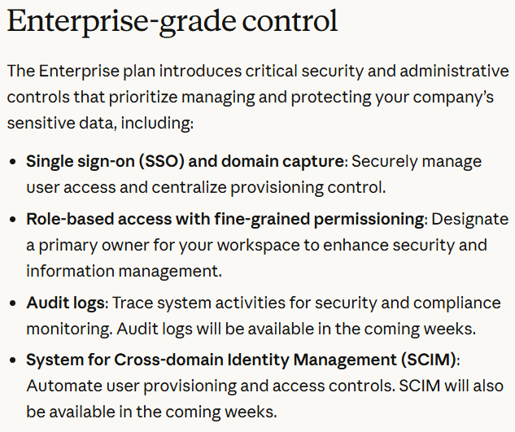
 | 기업전용 계정의 사외 로그인 차단 |  | 충족 |  | IdP 적용  사외 접속 허용시 SSO 연계가능  Enterprise Plan 제공  IP 허용 목록 설정
1) Claude for teams or enterprise
Single sign-on is available for Team plans, Enterprise plans, and Console
organizations.
https://support.claude.com/en/articles/13132885-set-up-single-sign-on-sso

2) Enterprise Plan IP 허용 목록
IP allowlisting enables Enterprise plan administrators to control which IP
addresses can access Claude through their organization. This feature ensures
that requests can only be made from approved network locations, providing an
additional layer of security.
https://support.claude.com/en/articles/13200993-restrict-access-to-claude-
with-ip-allowlisting
1)
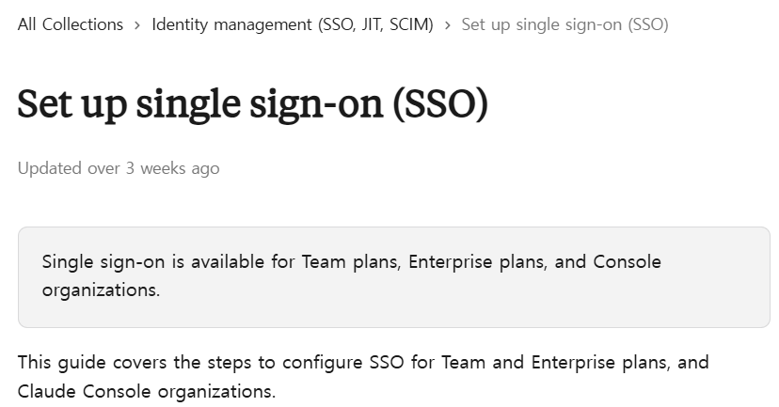

2)
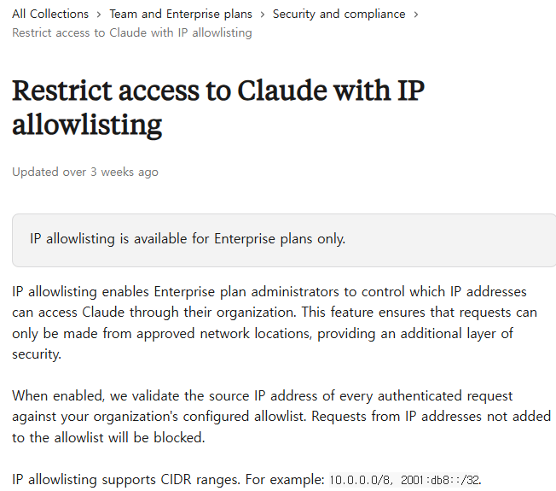

 | 사내 개인계정 사용 차단/모니터링 |  | 충족  (장비설정) |  | 개인 계정 workspace의 uuid 사용 탐지
 | UUID 헤더 인젝션 및 Proxy 통해 가능
 | 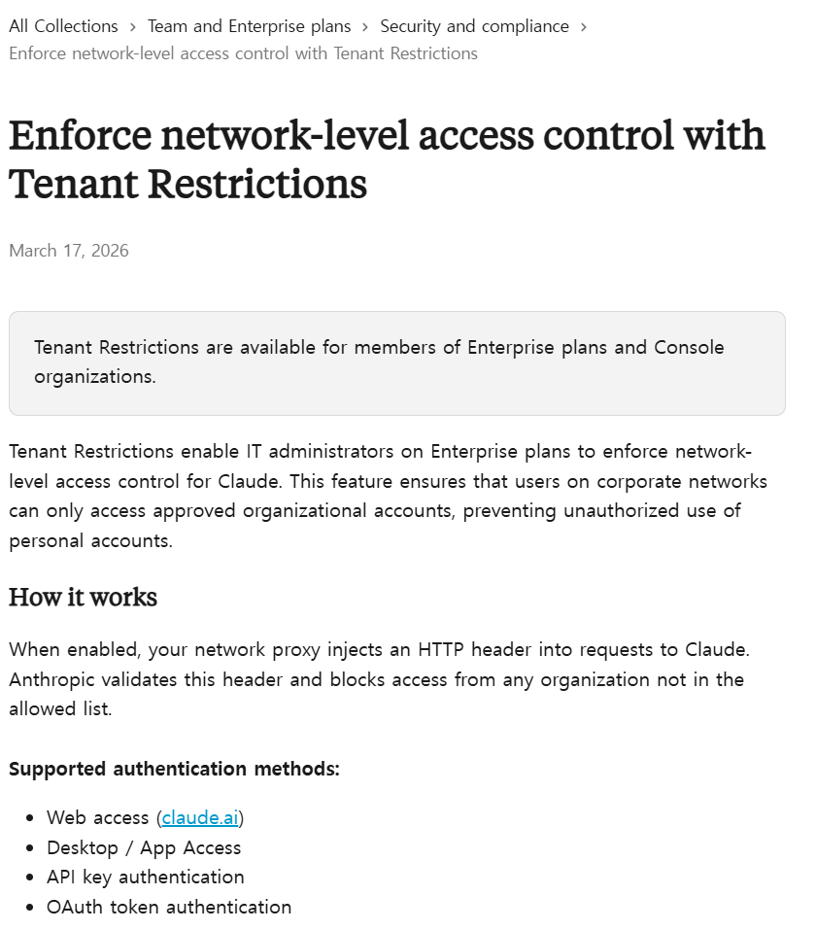
데이터  보안  (12) | 서비스 내 질의/답변 저장 시 암호화  `및 성능개선 미활용 |  | 충족 |  | Enterprise Plan 제공  서비스 내 30일 저장, 암호화  및 성능개선 미활용  * API는 미저장(ZDR) 설정 가능
1) Enterprise 사용자
표준: 30일 보관 기간
Zero data retention: Claude for Enterprise의 Claude Code에서 사용 가능합니다.
ZDR은 조직별로 활성화되며, 각 새로운 조직은 계정 팀에서 별도로 ZDR을 활성화해
야 합니다.
* ZDR이란 사용자의 요청에 대한 입력/출력을 Anthropic 서버 내에 저장하지 않는
정책으로, 영업 기밀 및 기밀 소스코드 등 민감한 데이터를 다루는 경우에 활용
계정 이메일 및 시트 할당과 같은 관리 데이터는 표준 정책에 따라 수집됨
https://code.claude.com/docs/ko/data-usage

2) What security measures are in place to protect customer data?
All data that Anthropic stores is encrypted at rest using AES-256 GCM, and
protected in transit using TLS 1.2+.
https://trust.anthropic.com/faq?search=What+security+measures+are+in+place+to
+protect+customer+data%3F

3) 데이터 학습 정책
Anthropic은 상업 약관에 따라 Claude Code로 전송된 코드 또는 프롬프트를 사용하
여 생성형 모델을 학습하지 않습니다. 단, 고객이 모델 개선을 위해 데이터를 제공
하기로 선택한 경우는 예외입니다
https://code.claude.com/docs/ko/data-usage
1)

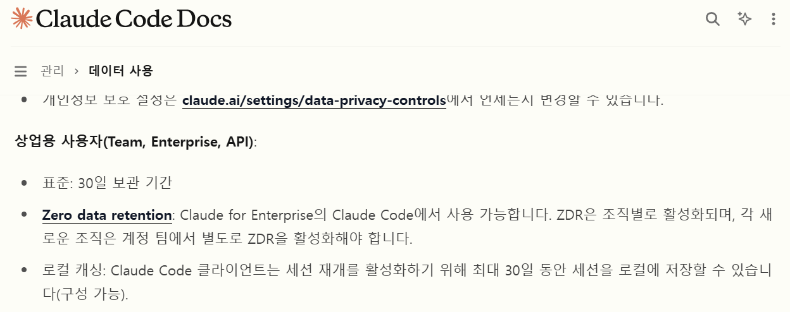

2)

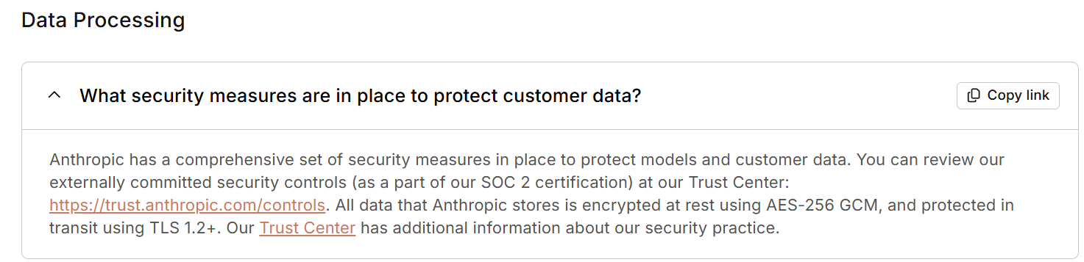

3)

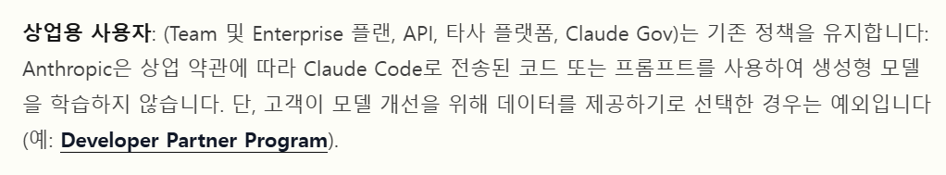

 | 암호화 및 데이터 삭제 항목(2개) |  | 충족 |  | SOC 2 Type II 국제 인증 확인
SOC 2 Type II 인증 획득
https://trust.anthropic.com
 | 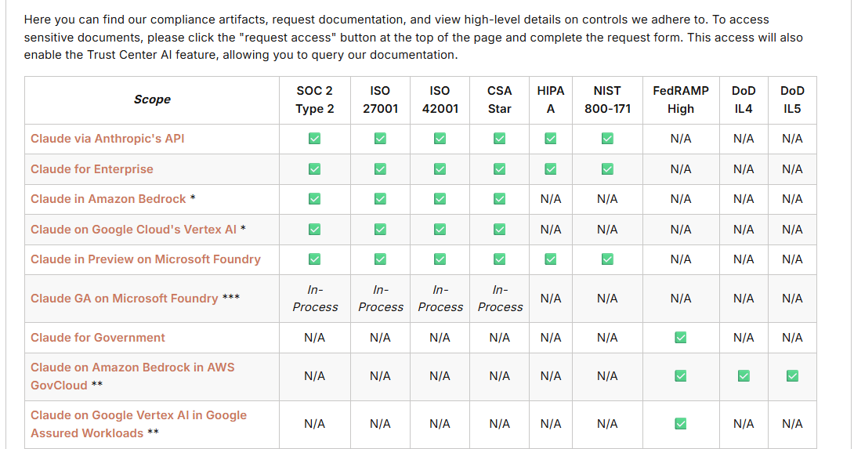
로깅/  모니터링  (2) | 질의, 업로드 파일 내 기밀 데이터  포함 모니터링 |  | 충족  (장비설정) |  | OpenTelemetry(파일내용 제한),  보안장비 활용 모니터링 가능
Monitoring
Learn how to enable and configure OpenTelemetry for Claude Code.
Track Claude Code usage, costs, and tool activity across your organization by exporting telemetry data through OpenTelemetry (OTel). Claude Code exports metrics as time series data via the standard metrics protocol, events via the logs/events protocol, and optionally distributed traces via the traces protocol. Configure your metrics, logs, and traces backends to match your monitoring requirements.
https://code.claude.com/docs/en/monitoring-usage
 | 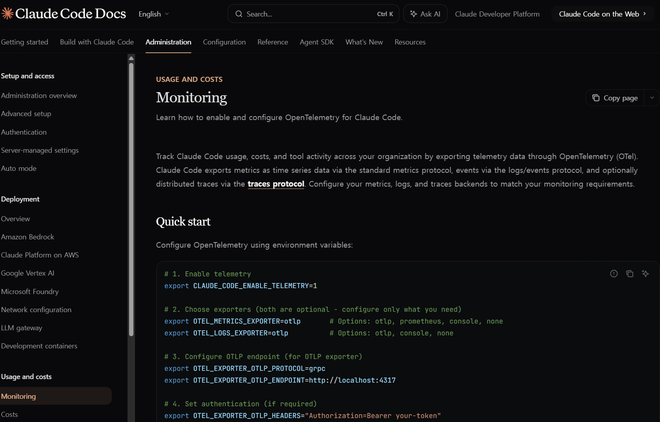
 | 서비스 접속이력 로그 저장, 보관 |  | 충족  (장비설정) |  | Enterprise Plan 제공  OpenTelemetry,  보안장비 활용 로깅 가능
Monitoring
Learn how to enable and configure OpenTelemetry for Claude Code.
Track Claude Code usage, costs, and tool activity across your organization by exporting telemetry data through OpenTelemetry (OTel). Claude Code exports metrics as time series data via the standard metrics protocol, events via the logs/events protocol, and optionally distributed traces via the traces protocol. Configure your metrics, logs, and traces backends to match your monitoring requirements.
https://code.claude.com/docs/en/monitoring-usage
 | 
네트워크  보안  (1) | 데이터 송∙수신 구간 암호화 적용 |  | 충족 |  | SOC 2 Type II 국제 인증 확인
SOC 2 Type II 인증 획득
https://trust.anthropic.com
 | 
서비스  제공업체  보안 및  멀티  테넌트 지원  (4) | 서비스 제공업체의 고객 데이터  접근 가능 여부, 접근통제 검증 |  | 충족 |  | SOC 2 Type II 국제 인증 확인
SOC 2 Type II 인증 획득
https://trust.anthropic.com
 | 
 | 정부 또는 제 3자 요청시 서비스  제공업체 대응절차 검증 |  | 충족 |  | SOC 2 Type II 인증  제 3자 요청 시 대응절차 존재
유효한 법적 절차에 따르는 경우를 제외하고는 정부 요청에 응하여 고객 데이터
공개하지 않음
https://privacy.claude.com/en/articles/9519291-what-is-anthropic-s-policy-
for-handling-governmental-requests-for-user-informaiton

 | 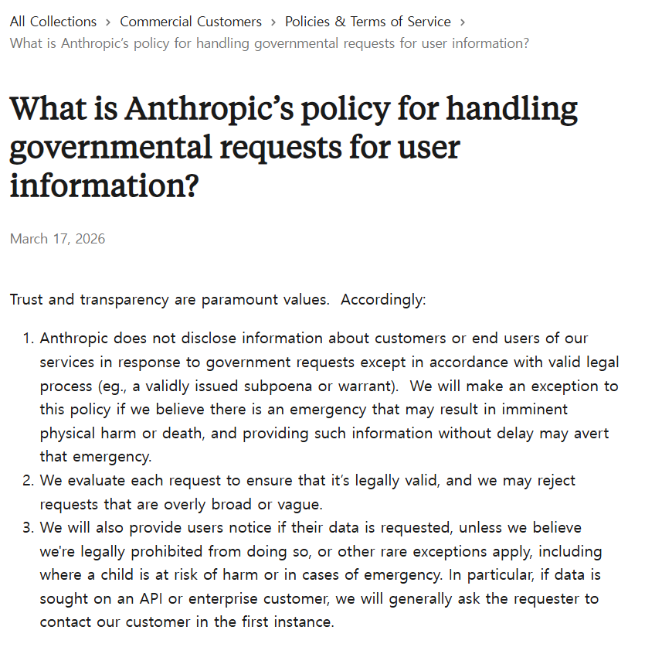
 | 서비스 제공업체에 의한 데이터 유출  발생 시 손해배상 등 계약서 명시 여부 |  | 충족 |  | SOC 2 Type II 인증  사이버 보안 보험 적용
K항.면책 및 손해배상 및 L항.책임 제한에 명시 - 배상 의무 및 손해배상 한도,
손해 면책 규정
https://anthropic.com/legal/commercial-term
 | 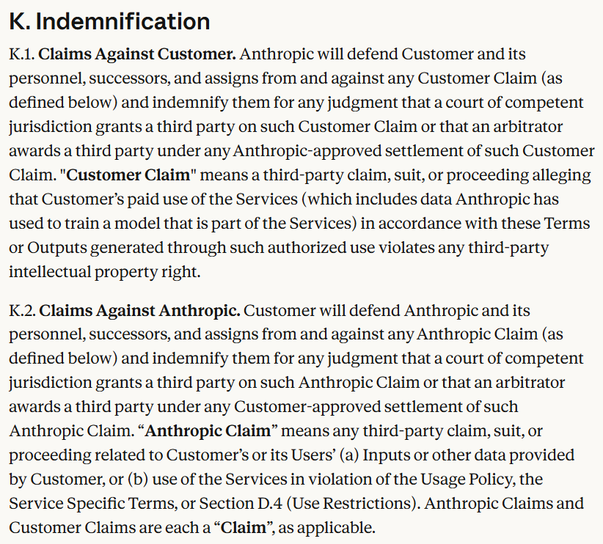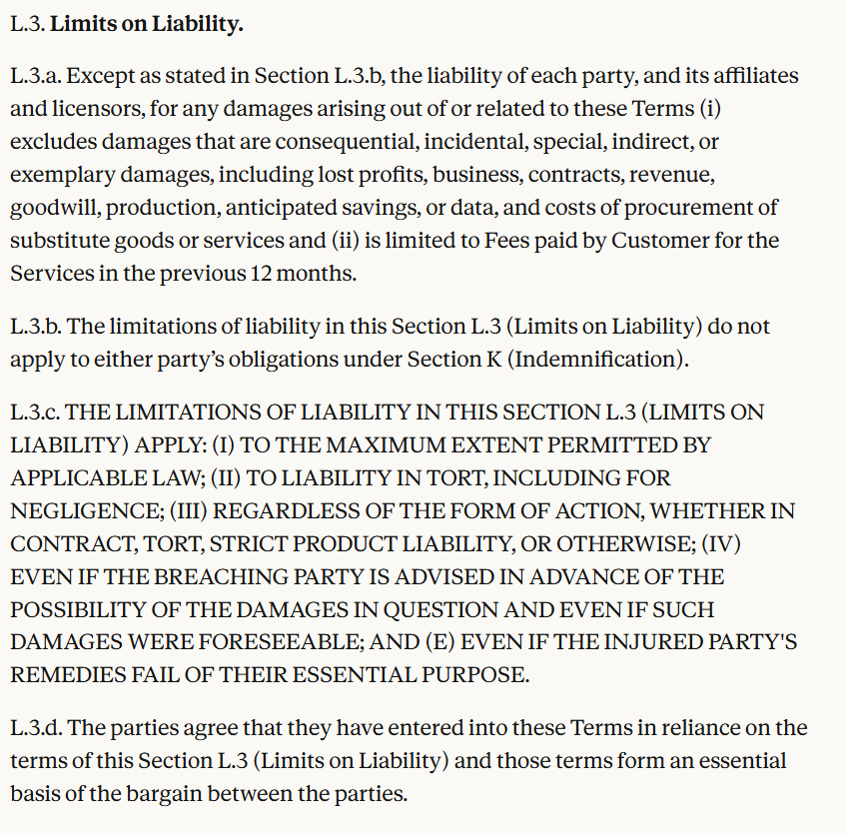
 | 서비스 멀티테넌트 지원 |  | 충족 |  | Enterprise Plan 제공  멀티테넌트 지원
Data Processing
Anthropic uses a multi-tenant architecture for serving responses from our
inference model to customer-provided prompts. We do not offer single-tenancy.
However, while the physical systems hosting the inference model are shared,
all customer data is logically separated to protect its confidentiality and
integrity.
https://trust.anthropic.com/faq?search=Can+we+have+our+own+environment%2C+mea
ning+our+data+is+not+stored+alongside+any+other+customer%3F+
 | 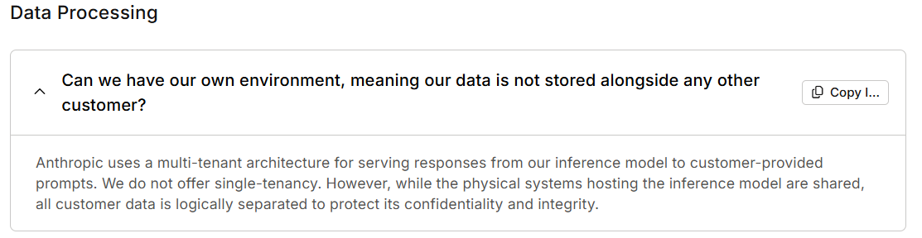
AI Agent  보안  (10) | 데이터 변경 시 사용자 명시적  승인(HITL) 실시 |  | 충족 |  | HITL 기능 지원  관리자의 HITL 강제 기능 제공
Skip all checks with bypassPermissions mode
Administrators can block this mode by setting
permissions.disableBypassPermissionsMode to "disable" in managed settings.
https://code.claude.com/docs/en/permission-modes

Claude Automode 적용안(예시): Claude Code → 관리형 설정 (settings.json) 적용
{
"permissions": {
"ask": [
"Edit(//c/windows/**)",
"Write(//c/windows/**)",
"Edit(//c/program files/**)",
"Write(//c/program files/**)",
"Edit(//c/program files (x86)/**)",
"Write(//c/program files (x86)/**)",
"Read(//c/boot/**)",
"Edit(//c/boot/**)",
"Write(//c/boot/**)"
...
]
}
}

PC 위험경로 예시(하위폴더 포함)
- C:\Windows
- C:\Program Files
- C:\Program Files (x86)
- C:\ProgramData
- C:\Boot
- C:\Recovery
- C:\System Volume Information
- C:$Recycle.Bin (타 사용자)
- EFI System Partition
- %APPDATA%
- %LOCALAPPDATA% 등

사내시스템 데이터 변경/삭제 방지
적용방법: Auto mode classifier에 자연어 규칙으로 정의
(참고: https://code.claude.com/docs/en/auto-mode-config)
{
"autoMode": {
"environment": [
"$defaults",
"Source control: github.example.com/acme-corp and all repos under it"
],
"allow": [
"$defaults",
"Deploying to the staging namespace is allowed: staging is isolated from production and resets nightly",
"Writing to s3://acme-scratch/ is allowed: ephemeral bucket with a 7-day lifecycle policy"
],
"soft_deny": [
"$defaults",
"Never run database migrations outside the migrations CLI, even against dev databases",
"Never modify files under infra/terraform/prod/: production infrastructure changes go through the review workflow"
],
"hard_deny": [
"$defaults",
"Never send repository contents to third-party code-review APIs"

]
}
}

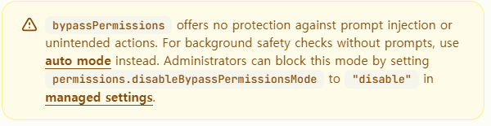

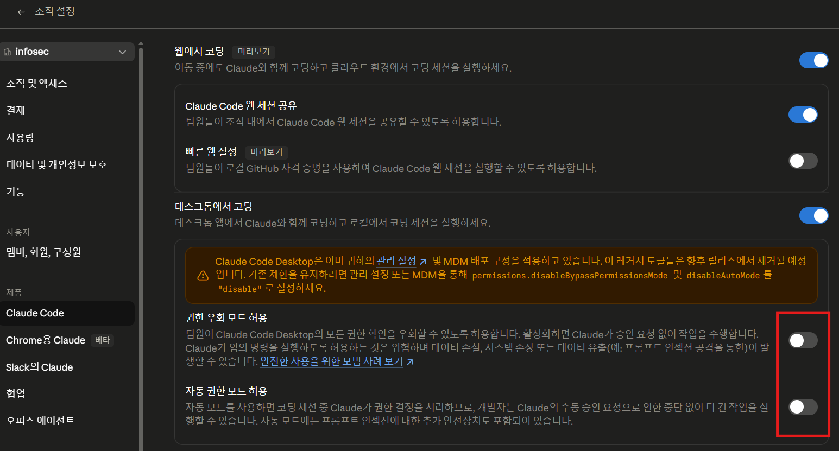

 | Agent 최소 권한 부여 |  | 충족 |  | 워크스페이스 지정 가능  관리자의 경로 제한 가능
1) 워크스페이스 설정 기능 존재
2) "조직 설정 > Claude Code > 관리형 설정 (settings.json)" 통해 허용 및 차단
파일 설정 가능
3) GPO/Intune으로 레지스트리 배포
- HKLM\SOFTWARE\Policies\Claude\allowedWorkspaceFolders
- 값: 허용 경로의 Json 배열
- 예시: C:\Documents 하위만 허용 > ["C:\\Users\\<user>\\Docuemtns"] 배포
https://code.claude.com/docs/en/server-managed-settings
https://code.claude.com/docs/en/permissions
https://support.claude.com/en/articles/12622667-enterprise-configuration-for-
claude-desktop
1)
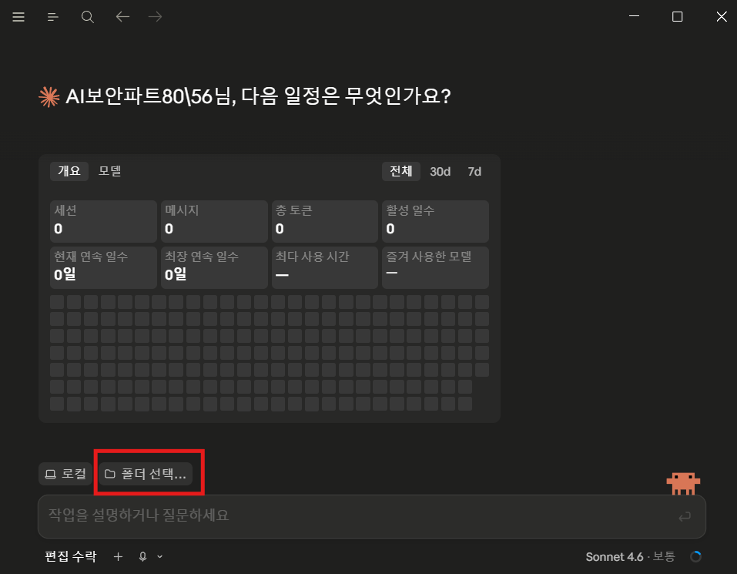

2)
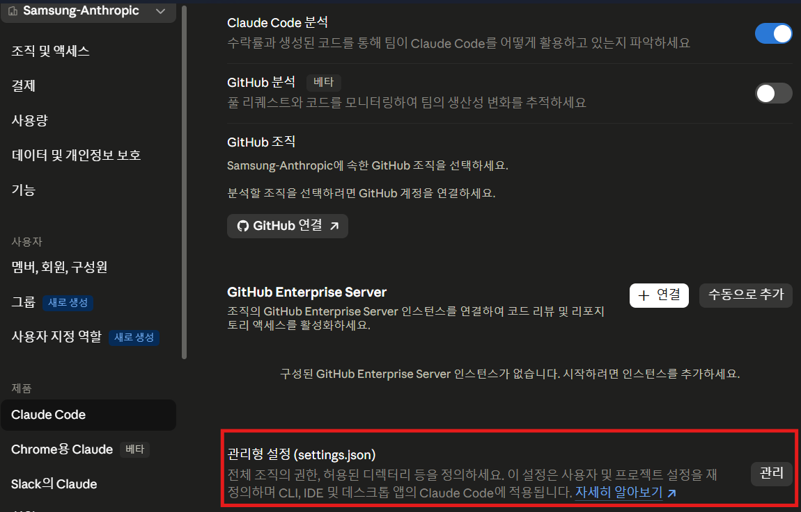

 | 직/간접 프롬프트 인젝션 차단 |  | 충족 |  | 프롬프트 인젝션 방어를 위해  강건하게 학습된 모델 사용
서비스 제공 업체의 모델 설명 자료에 기술
System Card: Claude Opus 4.7 - Section 5.2 Prompt injection risk within
agentic systems
 | 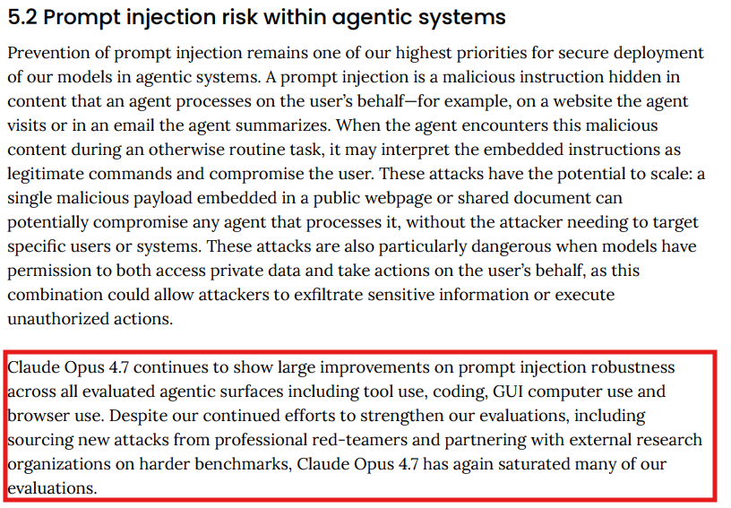
 | 프롬프트 인젝션 취약점 탐지를 위한  AI레드티밍 수행 |  | 충족 |  | Claude 내외부 조직을 통한  레드티밍 수행
"3. Red team testing" 항목을 통해 레드티밍 수행 확인
https://www.anthropic.com/transparency/voluntary-commitments -
Internal and External Risk Assessments
 | 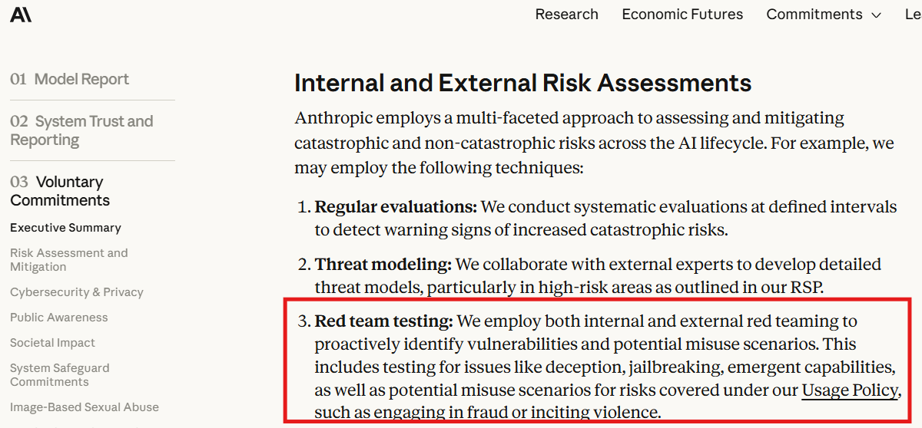
 | 사용자별 Tool/Skills 사용 권한 관리 |  | 충족 |  | (RBAC 기반) 관리자가 조직 단위  Tool/Skills 사용 일부 통제  그 외 기본 제공 Tool/Skills  보안검토 결과 Pass
역할별(그룹 단위 지정) Skills 생성 및 사용 가능 여부, 공유 기능 통제 가능.
역할별(그룹 단위 지정) 플러그인(Skills, Tool 포함하여 배포) 통제 가능하나,
역할별 특정 Skills 사용 가능 여부, 특정 Tool 사용 가능 여부는 통제 불가능
개인이 사용하기 위해 추가하는 커넥터 및 플러그인은 Endpoint 보안 솔루션 활용하여 통제 가능 (별첨4)

1) 조직 설정 > 그룹 및 사용자 지정 역할을 통해 Skills 제작 및 공유 통제 가능
2) 조직 설정 > 커넥터, 스킬을 통해 조직용 Skills 및 커넥터 관리 가능
3) Code CLI 설정 공식 메뉴얼 화면
https://code.claude.com/docs/en/settings#strictpluginonlycustomization
https://code.claude.com/docs/en/plugin-marketplaces#managed-marketplace-restrictions
1)
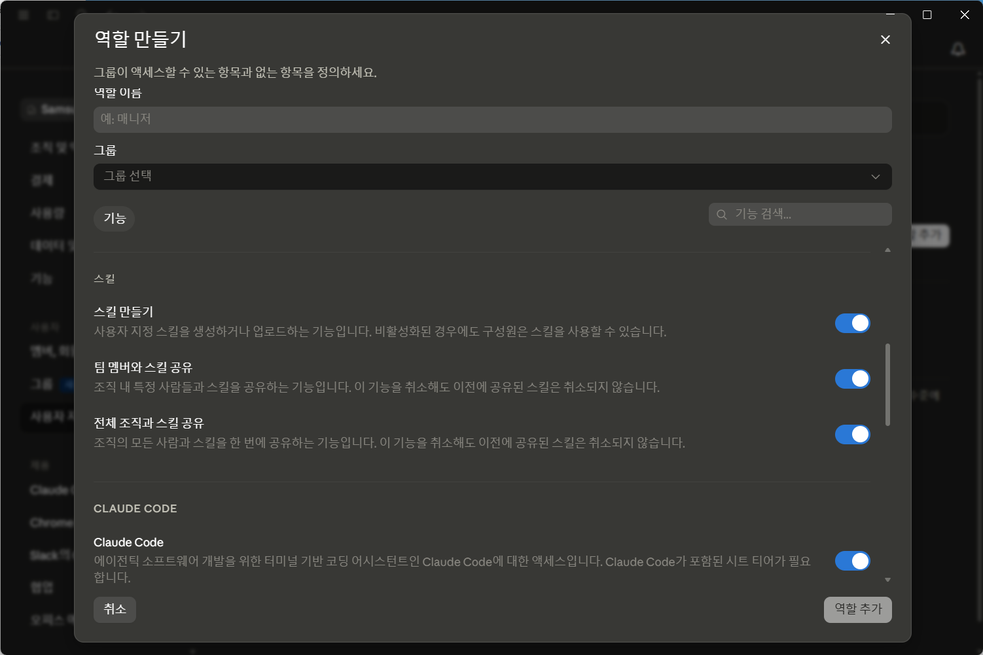

2)
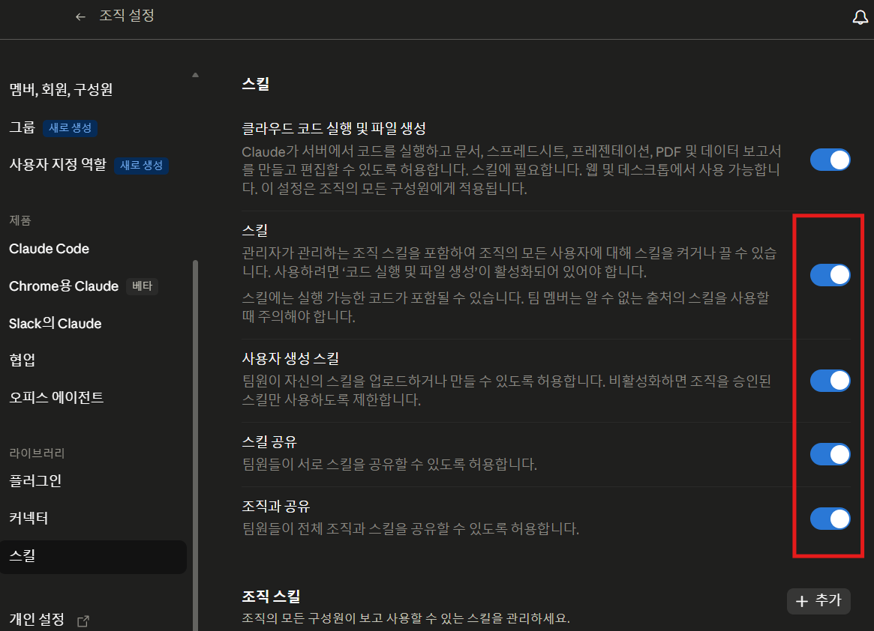

3)
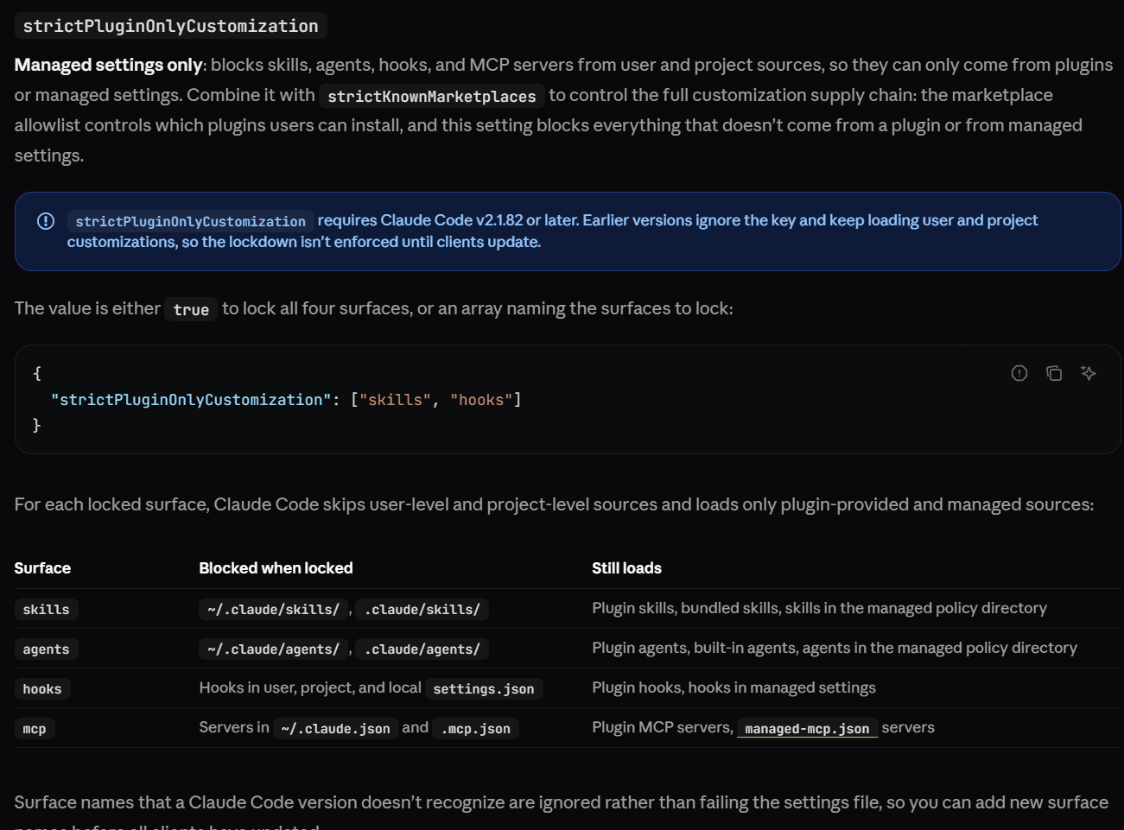

 | Agent 동작 격리 실행 |  | 충족 |  | bash 등 위험 명령어에 대해  샌드박스 통한 격리 실행
bash 명령어 및 코드 실행 등에 샌드박스 통한 격리가 수행됨
https://code.claude.com/docs/en/sandboxing
 | 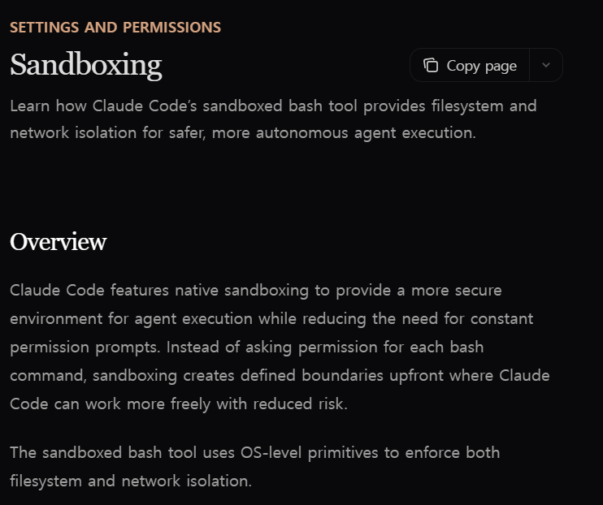
 | Agent 원격 제어 가능한 사외 접속  경로 차단 |  | 충족 |  | Claude Code 원격 제어 기능 off
조직설정 메뉴 내 원격접속 차단
- 조직 설정 > Claude Code > 원격 제어 > off 설정
 | 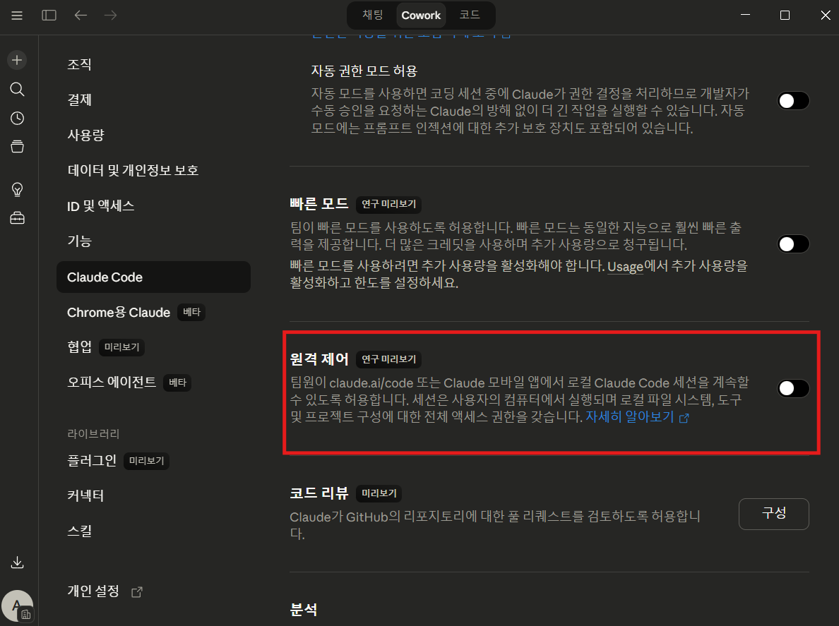
 | Agent 행위 이력 로그 저장 |  | 충족  (장비설정) |  | OpenTelemetry(파일내용 제한),  보안장비 활용 로깅 가능
Monitoring
Learn how to enable and configure OpenTelemetry for Claude Code.
Track Claude Code usage, costs, and tool activity across your organization by exporting telemetry data through OpenTelemetry (OTel). Claude Code exports metrics as time series data via the standard metrics protocol, events via the logs/events protocol, and optionally distributed traces via the traces protocol. Configure your metrics, logs, and traces backends to match your monitoring requirements.
https://code.claude.com/docs/en/monitoring-usage
 | 
 | Agent 행위 모니터링 |  | 충족  (장비설정) |  | OpenTelemetry(파일내용 제한),  보안장비 활용 모니터링 가능
Monitoring
Learn how to enable and configure OpenTelemetry for Claude Code.
Track Claude Code usage, costs, and tool activity across your organization by exporting telemetry data through OpenTelemetry (OTel). Claude Code exports metrics as time series data via the standard metrics protocol, events via the logs/events protocol, and optionally distributed traces via the traces protocol. Configure your metrics, logs, and traces backends to match your monitoring requirements.
https://code.claude.com/docs/en/monitoring-usage
 | 
 | Agent 비정상 동작 시 즉시 중단 기능  (kill-switch) 제공 여부 |  | 충족 |  | Agent 즉시 중단 기능 제공
 | 작업 도중 채팅 란의 중지 버튼을 통해 즉시 중단 가능
 | 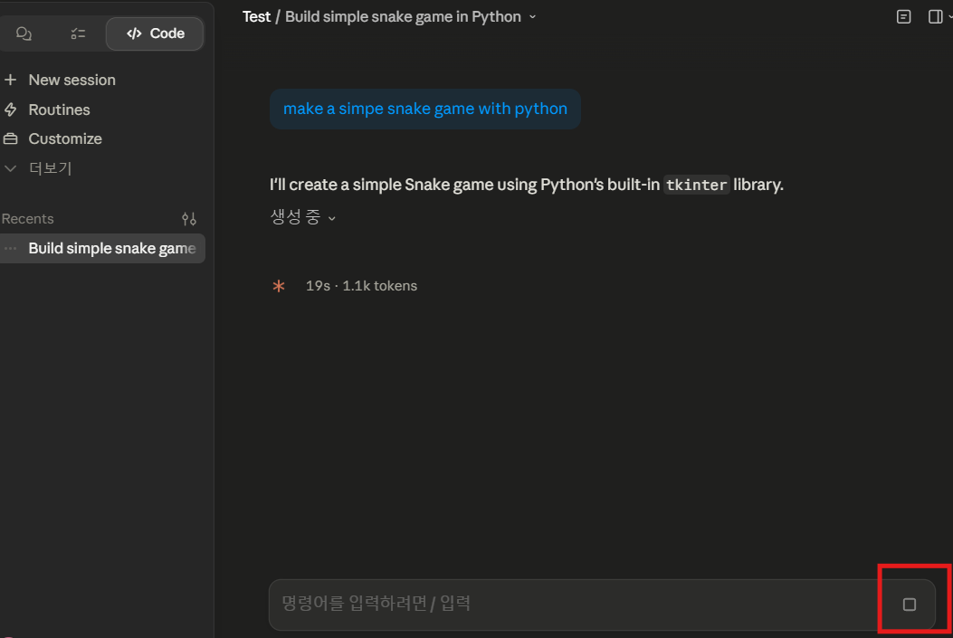

[별첨3] 서비스 보안 설정 가이드
- 관리자 보안 설정 (웹 포탈 및 Desktop App 좌측 하단 > 조직 설정)
※ 각사 보안검토 후 권고값 외 강화된 보안설정(예: 도구 비활성화 등) 적용가능
메뉴 | 정책 설정 항목 | 권고값
조직 및  액세스 | 조직 지침 | 각사 검토하여 활용
·설명: 조직 전체에 적용되는 Agent 지침
·위험성: 악성 지침이 작성될 경우, Agent 악성 행위 가능
·각사 검토 사항: 지침 내 정보 유출 지시, 민감정보 유무 확인.
기타 보안 강화 지시문("민감정보는 필터링해") 등
포함하여 활용 가능
 | 인증 > 콘솔에 SSO 필수 | 활성화
·설명: 관리자 콘솔 로그인시 SSO 필수 적용하여 로그인
·위험성: 사외 접속을 통해 AI 서비스에 접근, 정보 유출 가능
 | 인증 > Claude에 SSO 필수 적용 | 활성화
·설명: Claude 로그인시 SSO 필수 적용하여 로그인
·위험성: 사외 접속을 통해 AI 서비스에 접근, 정보 유출 가능
 | 보안 > 조직 생성 제한 | 활성화
·설명: 개인 계정 포함, 인증된 도메인에서 새 조직 생성 방지
·위험성: 임의 조직 생성을 통한 불필요한 데이터 접근 가능
 | 보안 > 단축된 세션 기간 | 활성화
·설명: 설정된 기간을 지나면 사용자 재인증 요구
·위험성: 오래된 세션에 접근하여 불필요한 데이터 접근 가능
데이터 및  개인정보  보호 | 프라이버시 설정 > 채팅 평가 | 비활성화
·설명: 사용자의 Claude 응답 평가를 Anthropic과 공유
·위험성: 질의/응답 등 데이터 유출 가능
 | 프라이버시 설정 > 채팅 공유 | 사용자 안내 후 활성화
·설명: 조직 내 다른 사용자와 채팅 공유
·위험성: 권한 없는 사용자에게 정보 유출 가능
·사용자 안내 사항: 공유 대상, 목적의 적절성, 민감정보 포함 여부를
확인 후 공유
 | 프라이버시 설정  > 커넥터를 사용하는 채팅 공유 | 사용자 안내 후 활성화
·설명: 조직 내 다른 사용자와 채팅 공유
·위험성: 권한 없는 사용자에게 정보 유출 가능
·사용자 안내 사항: 공유 대상, 목적의 적절성, 민감정보 포함 여부를
확인 후 공유
 | 프라이버시 설정 > 위치 메타데이터 | 비활성화
·설명: Claude 사용 위치 메타데이터를 Anthropic에 전송
·위험성: Claude에 정보 유출 가능
 | 프라이버시 설정 > 공개 프로젝트 | 사용자 안내 후 활성화
·설명: 조직 사용자가 공개 프로젝트 채팅을 보고 시작 가능
·위험성: 권한 없는 사용자에게 정보 유출 가능
·사용자 안내 사항: 공유 대상, 목적의 적절성, 민감정보 포함 여부를
확인 후 공유
기능 | 데이터 소스 > 웹 검색 | 사용자 안내 후 활성화
·설명: 작업 수행 중 웹 검색 기능 추가
·위험성: 악성 URL의 검색 결과를 활용하여 악의적 행동 가능
·사용자 안내 사항: 작업에 사용된 검색 결과 내 악성 지시문, 링크 등
포함 여부를 확인
 | Anthropic Labs > Claude Design | 별도 보안평가 결과 확인 후  활성화
·설명: Claude Design 서비스 활성화
·위험성: 별도의 AI Agent 서비스로 별도 검토 후 사용
·별도 보안평가 결과: "Claude Design 보안평가 결과" 문서 확인하여
각사 검토 후 활성화
 | 코드 실행 > 네트워크 송신 허용 | 활성화  (아래 "도메인 허용 목록" 설정)
·설명: 라이브러리 설치를 위한 네트워크 액세스 권한 부여.
·위험성: Claude가 악성 라이브러리, 패키지 등 설치 가능.
 | ('네트워크 송신 허용' 활성화 시)  코드 실행 > 도메인 허용 목록 | '패키지 매니저만' 선택
·설명: 샌드박스가 액세스할 수 있는 추가 도메인
·위험성: Claude가 악성 라이브러리, 패키지 등 설치 가능
 | ('네트워크 송신 허용' 활성화 시)  코드 실행 > 추가 허용 도메인 | 필요시 '패키지 매니저' 외  추가 접근 도메인 지정
·설명: 샌드박스가 액세스할 수 있는 추가 도메인
·위험성: Claude가 악성 라이브러리, 패키지 등 설치 가능
사용자 지정  역할 | 역할 추가 > 공개 프로젝트 | 사용자 안내 후 활성화
·설명: 조직 사용자가 공개 프로젝트 채팅을 보고 시작 가능
·위험성: 권한 없는 사용자에게 정보 유출 가능
·사용자 안내 사항: 공유 대상, 목적의 적절성, 민감정보 포함 여부를
확인 후 공유
 | 역할 추가 > 스킬 만들기 | 도구 사용방안(별첨 4)을  준수하여 활성화
·설명: 사용자 지정 스킬 생성 및 업로드 기능
·위험성: 악성 Skill 생성 및 공유로 Agent 악성 행위 가능.
 | 역할 추가 > 팀 멤버와 스킬 공유 | 도구 사용방안(별첨 4)을  준수하여 활성화
·설명: 조직 내 지정인과 스킬 공유 기능
·위험성: 공급망 공격에 활용되는 악성 스킬을 통한 측면 이동 가능.
 | 역할 추가 > 전체 조직과 스킬 공유 | 도구 사용방안(별첨 4)을  준수하여 활성화
·설명: 전체 조직에 스킬 공유 기능
·위험성: 조직 전체에 공급망 공격에 활용되는 악성 스킬 배포 가능
Claude Code | Claude Code 앱 > 웹에서 코딩 | 비활성화
·설명: 웹에서 Claude Code 접근 및 사용
·위험성: Github 액세스가 필요하여 비활성화 조치
 | Claude Code 앱 > Claude Code 웹 세션 공유 | 사용자 안내 후 활성화
·설명: 조직 내에서 Claude Code 웹 세션 공유 기능
·위험성: 권한 없는 사용자에게 정보 유출 가능
·사용자 안내 사항: 공유 대상, 목적의 적절성, 민감정보 포함 여부를
확인 후 공유
 | Claude Code 앱 > 데스크톱에서 코딩 >  권한 우회 모드 허용 | 비활성화
·설명: Claude Code Desktop의 모든 권한 확인 우회 기능
·위험성: HITL 없이 위험 명령어 수행 가능
 | Claude Code 앱 > 데스크톱에서 코딩  > 자동 권한 모드 허용 | 보안대책 적용하여 활성화
·설명: Claude Code가 자동으로 권한 승인
·위험성: HITL 없이 위험 명령어 수행 가능
·보안대책 적용 사항: 관리형 설정(settings.json)을 통한 PC 위험경로
작업금지 및 HITL 강제 적용
설정 상세 방법은 "[별첨 2] 상세내용 출처"의
"데이터 변경 시 사용자 명시적 승인 실시"참고
 | 원격 제어 | 비활성화
·설명: 웹 또는 모바일 앱을 통해 로컬 Code 세션 접근
·위험성: 원격에서 사내 접속하여 로컬PC 제어 가능
 | 관리형 설정 (Setting.json) | settings.json 업로드
·설명: 전체 조직 권한, 허용된 디렉토리 관리자 설정 정의
·위험성: 워크스페이스, Tool 권한 설정 등 확인 필요
Chrome용  Claude | (Claude for Chrome 설정으로 생략)
Slack의  Claude | Slack의 Claude  > Slack에서 Claude 허용 | 비활성화
·설명: Slack에 Claude 봇 연결하여 사용
(Claude Code Web, 사외 Github 연결 필요)
·위험성: Github PR을 기반으로 Slack을 통한 사외 Github로의
정보 유출이 가능
협업 | (Claude Cowork 설정으로 생략)
오피스  에이전트 | (Claude for Microsoft 365 설정으로 생략)
플러그인 | 플러그인 | 도구 사용방안(별첨 4)을  준수하여 활성화
·설명: Tool(커넥터) 및 Skills를 묶어 배포하여 Agent 능력을 확장.
·위험성: 비인가 Tool 및 Skills를 통한 정보 유출 가능
커넥터 | 커넥터 | 도구 사용방안(별첨 4)을  준수하여 활성화
·설명: Agent가 사용할 수 있는 Tool 목록.
톱니바퀴(커넥터 상세) > 구성에서 도구 권한 제한 가능.
·위험성: 비인가 Tool을 통한 정보 유출 가능
 | 데스크톱 확장 프로그램 허용 목록 | 활성화
·설명: Allow-list 기반으로 데스크톱 확장 프로그램 설치 가능
·위험성: 비인가 Tool 및 Skills를 통한 정보 유출 가능
스킬 | 사용자 생성 스킬 | 도구 사용방안(별첨 4)을  준수하여 활성화
·설명: 사용자 지정 스킬 생성 및 업로드 기능
·위험성: 악성 Skill 생성 및 공유로 Agent 악성 행위 가능.
 | 스킬 공유 | 도구 사용방안(별첨 4)을  준수하여 활성화
·설명: 팀원이 서로 스킬 공유 허용
·위험성: 공급망 공격에 활용되는 악성 스킬을 통한 측면 이동 가능.
 | 조직과 공유 | 도구 사용방안(별첨 4)을  준수하여 활성화
·설명: 전체 조직에 스킬 공유 기능
·위험성: 조직 전체에 공급망 공격에 활용되는 악성 스킬 배포 가능

- (내부용) 사용자 안내 보안 설정 (웹 포탈 및 Desktop App 좌측 하단 > 설정)
메뉴 | 정책 설정 항목 | 권고값
일반 | Claude 지침 | 사용자 검토하여 활용
·설명: 채팅 및 Cowork 전반에 적용되는 Agent 지침
·위험성: 악성 지침이 작성될 경우, Agent 악성 행위 가능
·사용자 검토 사항: 지침 내 정보 유출 지시, 민감정보 유무 확인.
기타 보안 강화 지시문("민감정보는 필터링해") 등
포함하여 활용 가능
기능 | 일반 > 위치 메타데이터 | 비활성화
·설명: Claude 사용 위치 메타데이터를 Anthropic에 전송
·위험성: Claude에 정보 유출 가능
Claude Code | 로컬 세션 > 기본적으로 원격 제어 활성화 | 비활성화
·설명: 웹 또는 CLI를 통해 자동으로 로컬 Code 세션 접근
·위험성: 원격에서 사내 접속하여 로컬PC 제어 가능
협업 | (Claude Cowork 설정으로 생략)
개발자  활성화 | 왼쪽 위 ≡ 메뉴 > 도움말 > 문제 해결  > 개발자 활성화  다시 ≡ 메뉴 > 개발자 > 타사 추론 설정 | 비활성화
·설명: Anthropic 이외의 타사 모델 사용 가능
·위험성: 사용자 질의/응답이 조직에서 통제되지 않는 별도의 LLM 연결,
블루투스 등을 통해 외부로 정보 유출 가능

[별첨4] 사용 가능 도구 및 통제기능 현황
□ 외부 AI서비스 내 도구 사용기준 및 보안검증 방안
- 도구 대상: 커넥터(MCP), Skills, Plugin, Agents(Code CLI만 해당)
- 도구 유형:
전사~부서 차원에서 허용/공유하는 도구 | 개인이 개발/등록하여 사용하는 도구
- AI제공사 및 AI제공사의 파트너가 제공하는 도구  - 조직 관리자 제공 도구  - 개인 등록 도구 조직 공유  - 개인 등록 도구 일부 그룹 공유 | - 개인 등록 도구 사용 (개발 포함)
- 도구 사용 기준:
·공통 사항: 사내 보안정책 준수 (예: 외부 도구를 활용한 사외 메일 전송, 사내 차단된 사이트 우회 접속 등 차단)
·전사~부서 차원에서 허용/공유하는 도구: 각사 도구 자동보안검증 체계 적용 후 검증된 도구만 사용 허용 등록
단, 자동보안검증 체계 적용 전 한시적으로 아래 '단기'보안대책 적용하되, '장기'보안대책 참고하여 자동검증체계 적용
·개인이 개발/등록하여 사용하는 도구 : 임직원 사용 유의사항 안내 후 사용
※ 도구 사용기준은 각사 보안정책 등을 고려하여 도구 사용시 위험도를 추가 판단 후 도구 사용 차단정책을 적용 가능
(도구 통제기능은 "외부 AI서비스 내 도구 통제 기능" 참고)
[임직원 도구 개발/사용 시 유의사항]  - 신뢰 가능한 출처의 도구 사용  ·MCP: Smithery 검증결과 양호, Smithery社 운영MCP서버  ·Skills: Clawhub Security Scan 결과 양호 시 신뢰 가능 등  - 사내 적용된 보안정책 준수  - 기밀 데이터, 고유식별정보 입력 금지  - 개인정보, 민감정보, 계정정보 등 입력 주의  - 도구의 사용자/PC 권한 승인 요구 시 "최소 권한"만 허용  - 데이터 삭제 등 중요 동작에 대한 자동실행 설정 금지  - 도구 목적 외 행동(악성파일 다운로드, 외부 업로드 등)시 차단  - 도구 내 악성지시문 존재, 도구목적-동작 일치 여부 확인  - 보안이슈 발생 시 부서장 및 보안부서 신고 | [임직원 도구 공유 시 유의사항]  - 공유 도구로 인해 임직원 개인 사내 접근 가능 데이터 외  권한 없는 비인가 정보가 유출되지 않도록 주의  - 업무 목적 외 도구 공유 금지  - 개인 계정이 로그인된 상태로 공유 금지

구 분 | 보안 대책
공통 | - 외부 AI서비스제공사에서 직접 공개한 도구 중 사내 보안정책에 위배/우회 가능한 도구는 차단  (예: Gmail 도구를 통한 사외 메일 발송 등)
단기 | - 사용자 안내  ·서비스 오픈 시 "도구 사용/공유 시 유의사항"을 기반으로 구체적인 방법을 작성하여 임직원 안내 실시  ·안내 방법: 관계사에서 선정(메일, 공지사항, 서비스 내 안내기능 등)  - 기존 사업장 보안체계(악성코드 차단, 비인가사이트 차단, 업로드 통제 등) 활용  ·Endpoint 솔루션: 백신, EDR 등  ·NW 보안장비: Proxy, 방화벽, DLP 등
장기 | - 도구(MCP, Skills, Plugin, Agent 등)에 대한 사내 Marketplace 구축  - Marketplace 에 도구 등록 시 자동 보안검증(보안 취약성, 정보유출)이 수행되도록 솔루션 적용  단, 외부 AI서비스제공사에서 직접 공개한 도구는 AI서비스제공사 내 도구보안검증 확인 시 보안검증 대체 가능  - 외부 AI서비스에서는 사내 Marketplace에 등록된 도구를 사용 (필요 시 기능 개발)  - 쉐도우 도구 등 임직원들이 사용하는 도구에 대한 센싱, 통제, 모니터링 가능하도록 솔루션 적용
□ 외부 AI서비스 내 도구 통제 기능
서비스 | 도구 | 도구  세부통제 | 기능 | 통제적용단위  (전사/그룹/  통제불가) | 비 고 | 통제 방법
Claude Code  App  *for Slack: Code App 내 통합 | 커넥터  (MCP) | 가능  (단, 도구에서 지원하는 경우) | Anthropic 및 파트너 제공 도구 사용 | 전사 | - 전사 단위로 커넥터 별로 사용 가능 여부를 통제할 수 있음 | - 조직 설정 → 라이브러리:커넥터
 |  |  | 조직 관리자 제공 도구 사용 | 전사 | - 전사 단위로 커넥터 별로 사용 가능 여부를 통제할 수 있음 | - 조직 설정 → 라이브러리:커넥터
 |  |  | 개인 등록 도구 사용 | 전사 △  (Endpoint 보안 솔루션 활용 필요) | - 지원하는 커넥터는 다음과 같은 형태가 있음.  ·웹형 커넥터 : 개인이 등록할 수 없음  ·데스크탑 확장 프로그램 : "전사" 단위로 확장 프로그램 허용 목록으로 통제  (Chat Web, Code Web은 데스크탑 확장 프로그램 기능 없음)  ·로컬 MCP 서버 : "그룹" 단위로 MDM을 활용하여 레지스트리 배포  (Chat Web, Code Web은 로컬 MCP 서버 기능 없음) | - 조직 설정 → 라이브러리:커넥터 → "데스크톱 확장 프로그램 허용 목록" 활성화를 통해 통제  ※ 단, 로컬MCP서버 통제는 Endpoint 보안솔루션 통제 필요  ·메뉴: 설정→개발자→로컬MCP서버  ·MDM을 통한 레지스트리 배포 — Intune/GPO로 HKLM\SOFTWARE\Policies\Claude 하위에 isLocalDevMcpEnabled=0을 배포하여 Desktop 앱 전체의 로컬 MCP를 차단
 |  |  | 개인 등록 도구 조직 공유 | N/A | - 개인이 생성한 커넥터를 조직 대상으로 공유하는 기능 부재
 |  |  | 개인 등록 도구 일부 그룹 공유 | N/A | - 개인이 생성한 커넥터를 일부 그룹 대상으로 공유하는 기능 부재
 | 스킬 | 불가능 | Anthropic 및 파트너 제공 도구 사용 | 통제불가  (사용가능)  * 공개 도구 검토완료 | - 11개 스킬, 통합보안센터 검토 결과 사용 가능 ('26.06.02 기준)  · algorithmic-art  · skill-creator  · canvas-design  · web-artifacts-builder  · mcp-builder  · theme-factory  · brand-guidelines  · doc-coauthoring  · internal-comms  · slack-gif-creator  · learn
 |  |  | 조직 관리자 제공 도구 사용 | 전사, 그룹 | - 전사 차원의 Skills 생성 및 공유 가능  - 관리자 역할/그룹 생성 후 Skills 공유 기능을 활성화, 원하는 그룹에 Skills를 공유하여 그룹 단위 Skills 공유 구현 가능 | - 조직 설정 → 스킬 → 조직 스킬  - 조직 설정 → 역할 → 역할 추가 → 스킬 섹션 설정
 |  |  | 개인 등록 도구 사용 | 전사, 그룹 |  | - 조직 설정 → "사용자 생성 스킬" 비활성화
 |  |  | 개인 등록 도구 조직 공유 | 전사, 그룹 |  | - 조직 설정 → "조직과 공유" 비활성화
 |  |  | 개인 등록 도구 일부 그룹 공유 | 전사, 그룹 |  | - 조직 설정 → "스킬 공유" 비활성화
 | 플러그인 | 불가능 | Anthropic 및 파트너 제공 도구 사용 | 전사, 그룹 |  | - 조직 설정 → "플러그인" 내 기본 액세스 및 사용자 지정 액세스
 |  |  | 조직 관리자 제공 도구 사용 | 전사, 그룹 |  | - 조직 설정 → "플러그인" 내 기본 액세스 및 사용자 지정 액세스
 |  |  | 개인 등록 도구 사용 | 전사 △, 그룹 △  (Endpoint 보안 솔루션 활용 필요) |  | - 조직 설정 → Claude Code → 관리형 설정(settings.json)을 통해 조직 승인 plugin만 strictPluginOnlyCustomization, strictKnownMarketplaces 에 담아 배포하여 사용자가 임의로 plugin를 추가할 수 없도록 강제  - MDM을 통한 managed-settings.json 배포 (Code App) — 조직 승인 plugin만 strictPluginOnlyCustomization, strictKnownMarketplaces에 담아 배포하여 사용자가 임의로 MCP를 추가할 수 없도록 강제  ※ 단, Anthropic 문의결과 및 공식 문서상 설정 적용받는다고 기술되어있으나, 실제 실험결과는 적용 되지 않음
 |  |  | 개인 등록 도구 조직 공유 | N/A | - 개인이 생성한 플러그인을 조직 대상으로 공유하는 기능 부재
 |  |  | 개인 등록 도구 일부 그룹 공유 | N/A | - 개인이 생성한 플러그인을 일부 그룹 대상으로 공유하는 기능 부재
Claude Code  CLI, IDE | 커넥터(MCP) | 가능  (단, 도구에서 지원하는 경우) | Anthropic 및 파트너 제공 도구 사용 | 전사 △, 그룹 △  (Endpoint 보안 솔루션 활용 필요) |  | - 조직 설정 → Claude Code → 관리형 설정(settings.json)을 통해 조직 승인 MCP만 strictPluginOnlyCustomization, strictKnownMarketplaces 에 담아 배포하여 사용자가 임의로 plugin를 추가할 수 없도록 강제  - MDM을 통한 managed-settings.json 배포 (Code App) — 조직 승인 MCP만 strictPluginOnlyCustomization, strictKnownMarketplaces에 담아 배포하여 사용자가 임의로 MCP를 추가할 수 없도록 강제  ※ 단, Anthropic 문의결과 및 공식 문서상 설정 적용받는다고 기술되어있으나, 실제 실험결과는 적용 되지 않음
 |  |  | 조직 관리자 제공 도구 사용 | 전사 △, 그룹 △  (Endpoint 보안 솔루션 활용 필요) |  | - 조직 설정 → Claude Code → 관리형 설정(settings.json)을 통해 조직 승인 plugin만 strictPluginOnlyCustomization, strictKnownMarketplaces 에 담아 배포하여 사용자가 임의로 plugin를 추가할 수 없도록 강제  - MDM을 통한 managed-settings.json 배포 (Code App) — 조직 승인 plugin만 strictPluginOnlyCustomization, strictKnownMarketplaces에 담아 배포하여 사용자가 임의로 MCP를 추가할 수 없도록 강제  ※ 단, Anthropic 문의결과 및 공식 문서상 설정 적용받는다고 기술되어있으나, 실제 실험결과는 적용 되지 않음
 |  |  | 개인 등록 도구 사용 | 전사 △, 그룹 △  (Endpoint 보안 솔루션 활용 필요) |  | - 조직 설정 → Claude Code → 관리형 설정(settings.json)을 통해 조직 승인 plugin만 strictPluginOnlyCustomization, strictKnownMarketplaces 에 담아 배포하여 사용자가 임의로 plugin를 추가할 수 없도록 강제  - MDM을 통한 managed-settings.json 배포 (Code App) — 조직 승인 plugin만 strictPluginOnlyCustomization, strictKnownMarketplaces에 담아 배포하여 사용자가 임의로 MCP를 추가할 수 없도록 강제  ※ 단, Anthropic 문의결과 및 공식 문서상 설정 적용받는다고 기술되어있으나, 실제 실험결과는 적용 되지 않음
 |  |  | 개인 등록 도구 조직 공유 | N/A | - 개인이 생성한 커넥터를 조직 대상으로 공유하는 기능 부재
 |  |  | 개인 등록 도구 일부 그룹 공유 | N/A | - 개인이 생성한 커넥터를 일부 그룹 대상으로 공유하는 기능 부재
 | 스킬 | 불가능 | Anthropic 및 파트너 제공 도구 사용 | N/A | - 기본 제공 Skills 없음
 |  |  | 조직 관리자 제공 도구 사용 | 전사, 그룹 | - Code CLI/IDE : Git 형태로 조직에서 공통으로 사용할 Skills를 사용자에게 제공할 수 있음
 |  |  | 개인 등록 도구 사용 | 전사 △, 그룹 △  (Endpoint 보안 솔루션 활용 필요) |  | - 조직 설정 → Claude Code → 관리형 설정(settings.json)을 통해 조직 승인 Skills만 strictPluginOnlyCustomization, strictKnownMarketplaces 에 담아 배포하여 사용자가 임의로 plugin를 추가할 수 없도록 강제  - MDM을 통한 managed-settings.json 배포 (Code App) — 조직 승인 Skills만 strictPluginOnlyCustomization, strictKnownMarketplaces에 담아 배포하여 사용자가 임의로 MCP를 추가할 수 없도록 강제  ※ 단, Anthropic 문의결과 및 공식 문서상 설정 적용받는다고 기술되어있으나, 실제 실험결과는 적용 되지 않음
 |  |  | 개인 등록 도구 조직 공유 | N/A | - 개인이 생성한 스킬을 조직 대상으로 공유하는 기능 부재
 |  |  | 개인 등록 도구 일부 그룹 공유 | N/A | - 개인이 생성한 스킬을 일부 그룹 대상으로 공유하는 기능 부재
 | 플러그인 | 불가능 | Anthropic 및 파트너 제공 도구 사용 | 전사 △, 그룹 △  (Endpoint 보안 솔루션 활용 필요) |  | - 조직 설정 → Claude Code → 관리형 설정(settings.json)을 통해 조직 승인 plugin만 strictPluginOnlyCustomization, strictKnownMarketplaces 에 담아 배포하여 사용자가 임의로 plugin를 추가할 수 없도록 강제  - MDM을 통한 managed-settings.json 배포 (Code CLI) — 조직 승인 plugin만 strictPluginOnlyCustomization, strictKnownMarketplaces에 담아 배포하여 사용자가 임의로 MCP를 추가할 수 없도록 강제  ※ 단, Anthropic 문의결과 및 공식 문서상 설정 적용받는다고 기술되어있으나, 실제 실험결과는 적용 되지 않음
 |  |  | 조직 관리자 제공 도구 사용 | 전사 △, 그룹 △  (Endpoint 보안 솔루션 활용 필요) |  | - 조직 설정 → Claude Code → 관리형 설정(settings.json)을 통해 조직 승인 plugin만 strictPluginOnlyCustomization, strictKnownMarketplaces 에 담아 배포하여 사용자가 임의로 plugin를 추가할 수 없도록 강제  - MDM을 통한 managed-settings.json 배포 (Code CLI) — 조직 승인 plugin만 strictPluginOnlyCustomization, strictKnownMarketplaces에 담아 배포하여 사용자가 임의로 MCP를 추가할 수 없도록 강제  ※ 단, Anthropic 문의결과 및 공식 문서상 설정 적용받는다고 기술되어있으나, 실제 실험결과는 적용 되지 않음
 |  |  | 개인 등록 도구 사용 | 전사 △, 그룹 △  (Endpoint 보안 솔루션 활용 필요) |  | - 조직 설정 → Claude Code → 관리형 설정(settings.json)을 통해 조직 승인 plugin만 strictPluginOnlyCustomization, strictKnownMarketplaces 에 담아 배포하여 사용자가 임의로 plugin를 추가할 수 없도록 강제  - MDM을 통한 managed-settings.json 배포 (Code CLI) — 조직 승인 plugin만 strictPluginOnlyCustomization, strictKnownMarketplaces에 담아 배포하여 사용자가 임의로 MCP를 추가할 수 없도록 강제  ※ 단, Anthropic 문의결과 및 공식 문서상 설정 적용받는다고 기술되어있으나, 실제 실험결과는 적용 되지 않음
 |  |  | 개인 등록 도구 조직 공유 | N/A | - 개인이 생성한 플러그인을 조직 대상으로 공유하는 기능 부재
 |  |  | 개인 등록 도구 일부 그룹 공유 | N/A | - 개인이 생성한 플러그인을 일부 그룹 대상으로 공유하는 기능 부재
 | Agents  (CLI만 해당) | 불가능 | Anthropic 및 파트너 제공 도구 사용 | N/A | - 기본 제공 agents 없음
 |  |  | 조직 관리자 제공 도구 사용 | N/A
 |  |  | 개인 등록 도구 사용 | 전사 △, 그룹 △  (Endpoint 보안 솔루션 활용 필요) |  | - 조직 설정 → Claude Code → 관리형 설정(settings.json)을 통해 조직 승인 Agents만 strictPluginOnlyCustomization, strictKnownMarketplaces 에 담아 배포하여 사용자가 임의로 plugin를 추가할 수 없도록 강제  - MDM을 통한 managed-settings.json 배포 (Code CLI) — 조직 승인 Agents만 strictPluginOnlyCustomization, strictKnownMarketplaces에 담아 배포하여 사용자가 임의로 MCP를 추가할 수 없도록 강제  ※ 단, Anthropic 문의결과 및 공식 문서상 설정 적용받는다고 기술되어있으나, 실제 실험결과는 적용 되지 않음
 |  |  | 개인 등록 도구 조직 공유 | N/A | - 개인이 생성한 agent를 조직 대상으로 공유하는 기능 부재
 |  |  | 개인 등록 도구 일부 그룹 공유 | N/A | - 개인이 생성한 agent를 일부 그룹 대상으로 공유하는 기능 부재

△: 비고 내 상세설명 참조

[별첨5] 참고. 서비스 업체 공개도구 등록 절차 및 관계사 도구 검증/허용방안 사례
구 분 | 내 용
서비스업체 공개 도구  등록기준 및 검증 항목 | 1. Anthropic 자체 제작 (1st-party) — claude.ai의 Google Drive · Slack · Microsoft 365 커넥터 등  Anthropic의 Secure Development Lifecycle 하에 개발됩니다: threat modeling · 필수 peer code review · 정적/동적 분석 · 의존성 및 컨테이너 스캔 · SLA 기반 취약점 관리 · 연 1회 외부 독립 침투 테스트. SOC 2 Type II 및 ISO 27001 인증 범위에 포함됩니다.  참고 URL : Trust Center - Anthropic  Microsoft 365 connector security guide | Claude Help Center  2. 파트너 커넥터 (Anthropic Directory 등재) — Notion · Atlassian · Stripe · Linear 등  Directory 등재 전 Anthropic의 공개된 등재 기준(listing criteria)에 부합하는지 review하며, 등재 후 runtime 모니터링을 수행합니다.  :warning: 중요: 공식 문서는 이것이 등재 심사(listing review)이며 보안 감사(security audit)는 아니라고 명시하고 있습니다 — "Anthropic reviews connectors against its listing criteria before adding them to the Anthropic Directory, but doesn't security-audit or manage any MCP server."  참고 URL : Pre-submission checklist - Claude.ai Documentation  Control MCP server access for your organization - Claude Code Docs  3. Claude Code 공식 플러그인 마켓플레이스 (claude-plugins-official)  Anthropic이 재량으로 큐레이션합니다. Community 마켓플레이스(claude-plugins-community)의 플러그인은 자동 validation 및 safety screening을 거치며, 특정 commit SHA로 고정됩니다.  참고 URL : Discover and install prebuilt plugins through marketplaces - Claude Code Docs  Create plugins - Claude Code Docs  4. 고객 자체 제작 / 커뮤니티 / Custom MCP  Anthropic이 review · audit · 보증하지 않습니다. 제품 문서와 약관에 명시되어 있으며, 고객께서 직접 추가하시는 항목은 고객 책임입니다.  참고 URL : Security - Claude Code Docs  Get started with custom connectors using remote MCP | Claude Help Center
관계사  보안검증 및 허용 방안  예시 ① | (검증) 서비스 업체의 등록 기준을 통과한 도구 중 정보유출, 악성 행위의 가능성이 없는 도구를 선택하여  전사 차원에서 사용 가능하도록 활성화  (허용안) (예) 사내사용정책에 기반하여 Microsoft Learn 커넥터 임직원 공개 시  사내 허용된 기능("Sample Search" 및 "Docs Fetch" 등)만 허용  추후 업데이트 도구의 기본 제한은 기본 차단, 검토 후 활성화  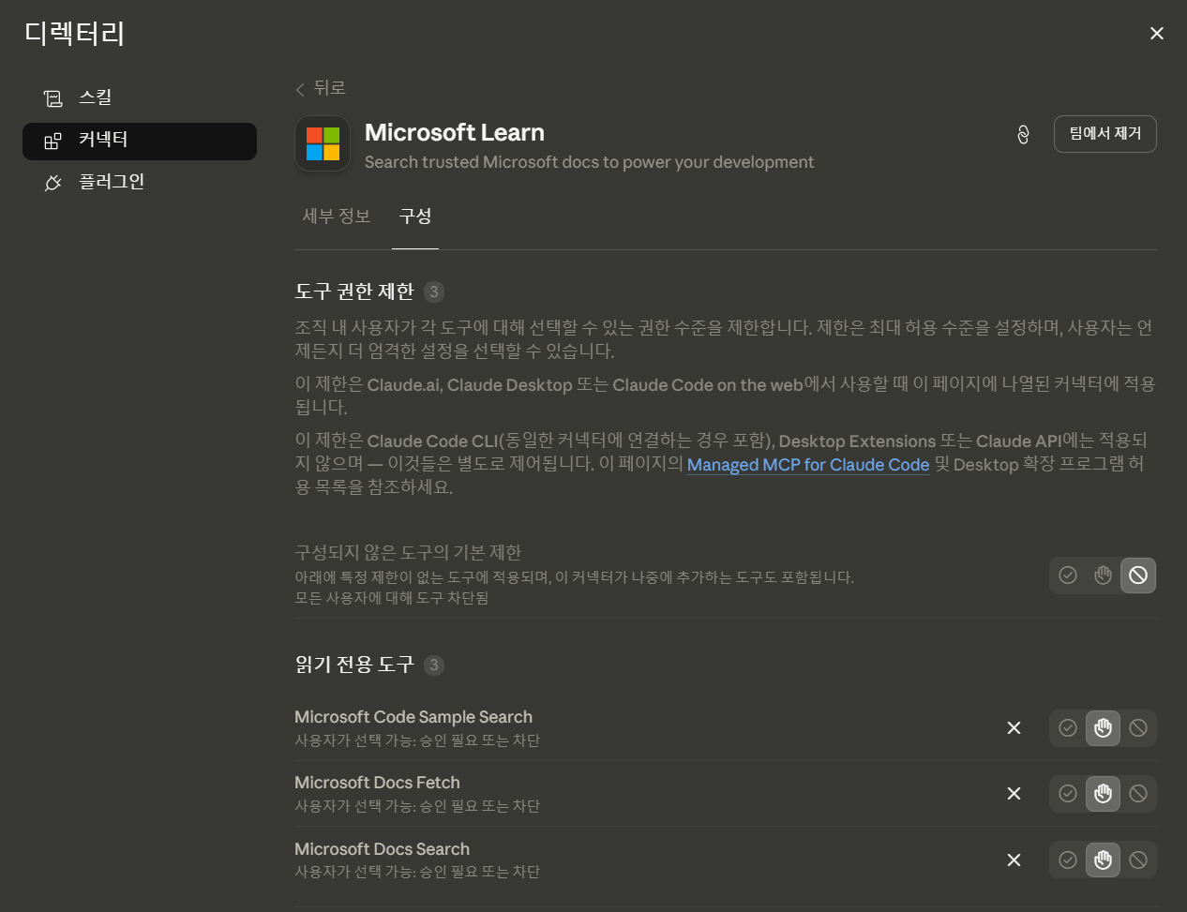
관계사  보안검증 및 허용 방안  예시 ② | (검증) 서비스 업체의 등록 기준을 통과한 도구 중 정보유출, 악성 행위의 가능성이 없는 도구를 선택하여  전사 차원에서 사용 가능하도록 활성화  (허용안) (예) 사내사용정책에 기반하여 Claude 기본 skill인 skill-creator 임직원 사용 전  세부 정보 내 악성 행위나 정보유출 관련 내용 탐지(악성 URL, 민감 파일 경로 등),  기능 상 정보 유출 행위 포함 여부 확인, 세부정보의 기능과 동작 내용의 일치 여부 확인.  검토 결과 사용 가능  